ORIGINE DES MEDICAMENTS

INTRODUCTION
Définition d’un médicament :
  - Toute substance ou composition présentée comme possédant des propriétés curatives ou préventives à l’égard des maladies humaines ou animales
  - Tout produit pouvant être administré à l’homme ou à l’animal, en vue d’établir un diagnostic médical, restaurer, corriger ou modifier leurs fonctions organiques
    - Ex : produit de contraste : pour diagnostic
      - Exploration de l’axe H-H, surrénale : pour modifier les fonctions organiques
Médicaments ayant plusieurs origines :
  - Naturelles
  - Chimique
  - Biotechnologies
Objectifs :
- Définir un médicament (définition complète)
- Donner les principales origines des médicaments

MEDICAMENTS D’ORIGINE NATURELLE
Ce sont des produits naturels :
  - Employés tels quels pour leurs propriétés thérapeutiques
  - Utilisés pour extraire si possible des médicaments
Minérale : bicarbonate de sodium, gluconate de calcium, talc (silicate de magnésium), paraffine, vaseline, ...
Végétale : racines, tiges, écorces, feuilles, fleurs, ... -> possibilité d’extraire de principe(s) actif(s)
Animale : extraits d’organe (extraits gastriques, hépatique (IHC), biliaires, pancréatiques (insuline), ferments lactiques, acide lactique, huile de foie de morue, lanoline
Microbiologique : antibiotiques à partir de moisissures, ...

MEDICAMENTS D’ORIGINE CHIMIQUE
Inclusion de la plupart des médicaments utilisés à l’heure actuelle
Nécessité de sous-classification :
  - Composés de synthèse à partir de principes de chimie minérale
    - Chloramphénicol, éphédrine, etc.
    - Sulfamides, Acide acétyl salicylique, acétophénétidine, paracétamol, etc.
    - ...
  - Composés de semi-synthèse, dérivés obtenus par synthèse chimique à partir de substances naturelles extraites de végétaux, de fermentation ou de tout autre procédé
    - Substance naturelle inactive ou peu active au départ, rendue active par transformation chimique :
      - Adjonction de radicaux actifs
      - Délétion
      - Ou adjonction délétion
    - Ex : bêta-lactamines
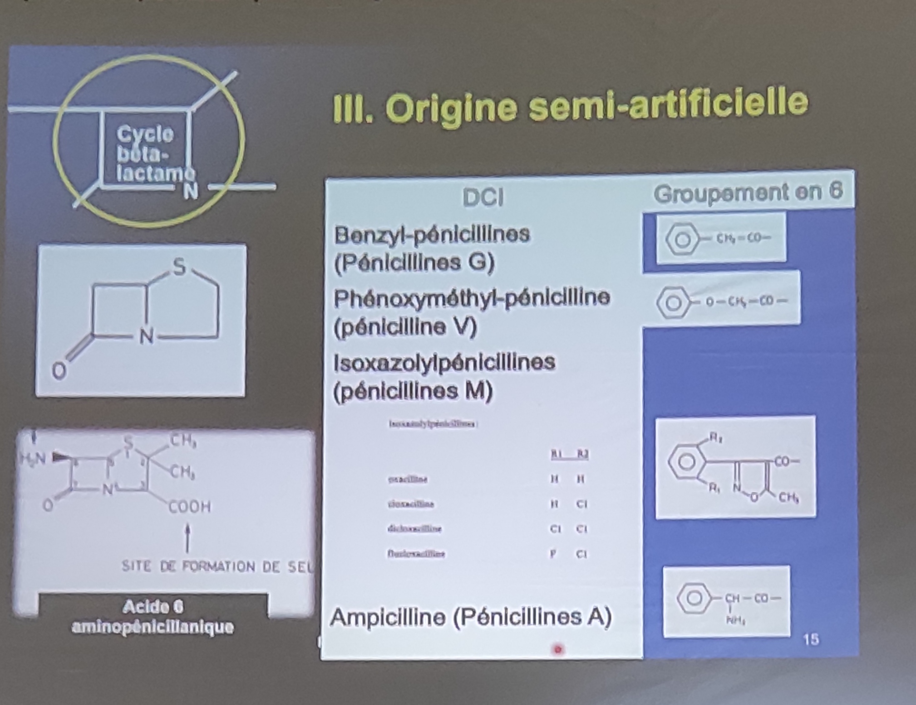
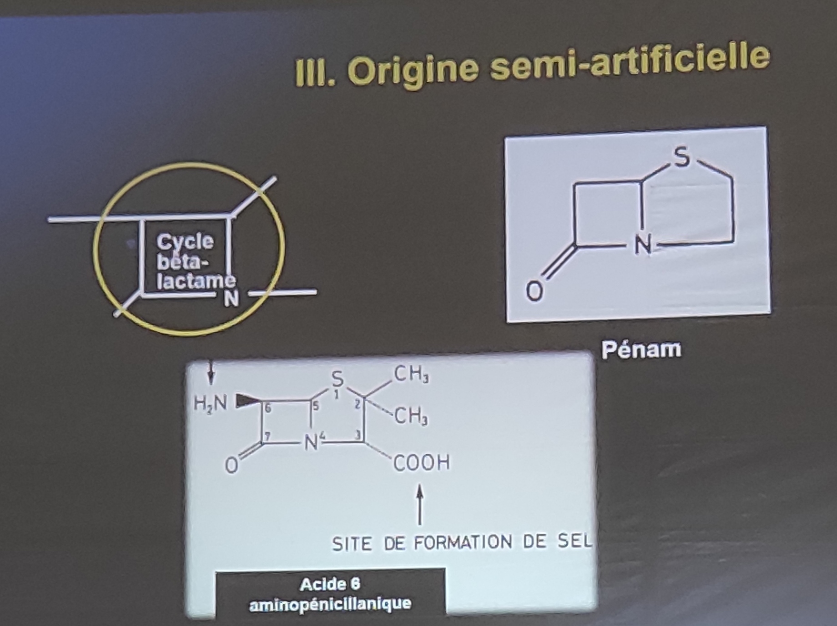
    - 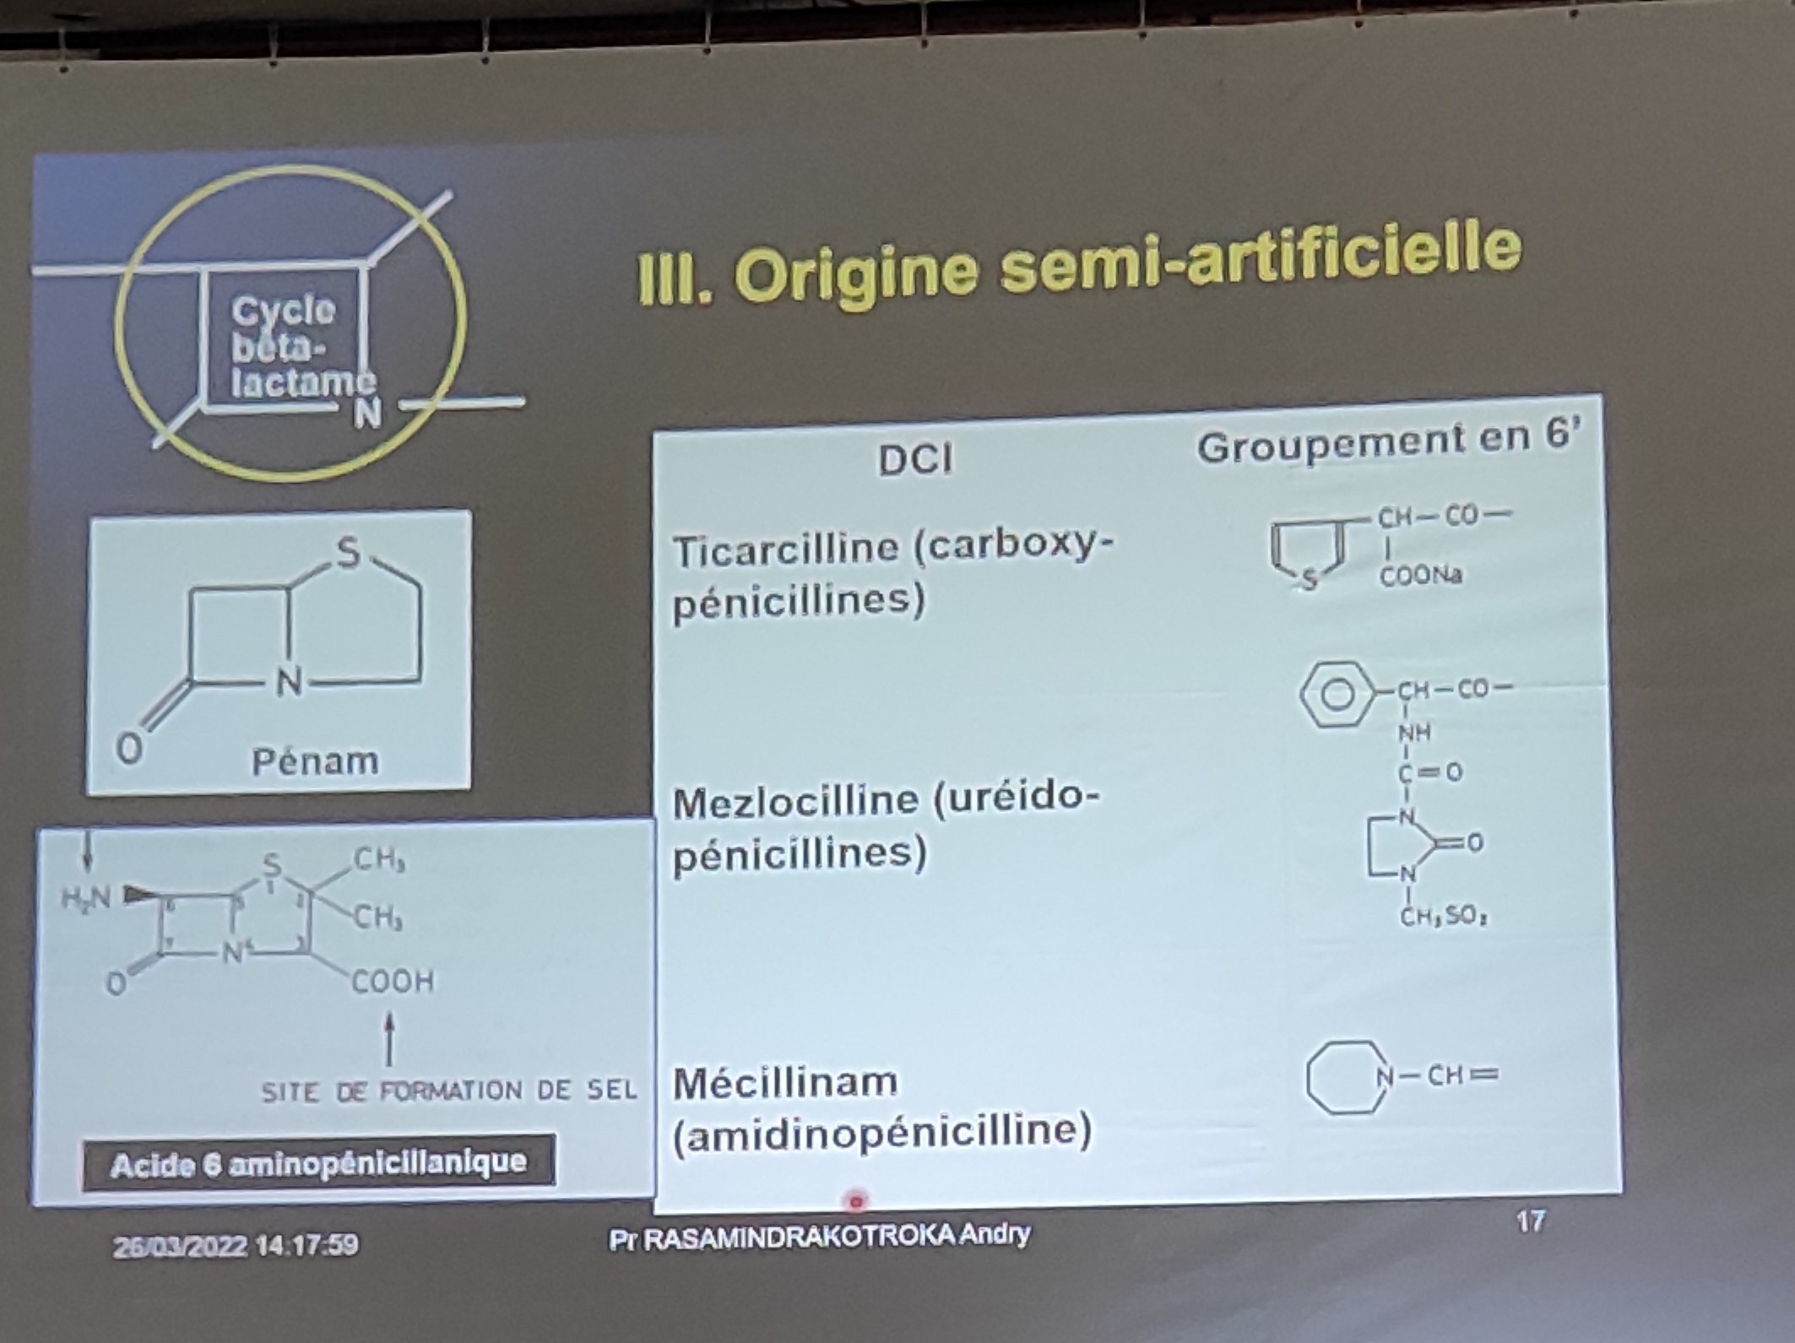
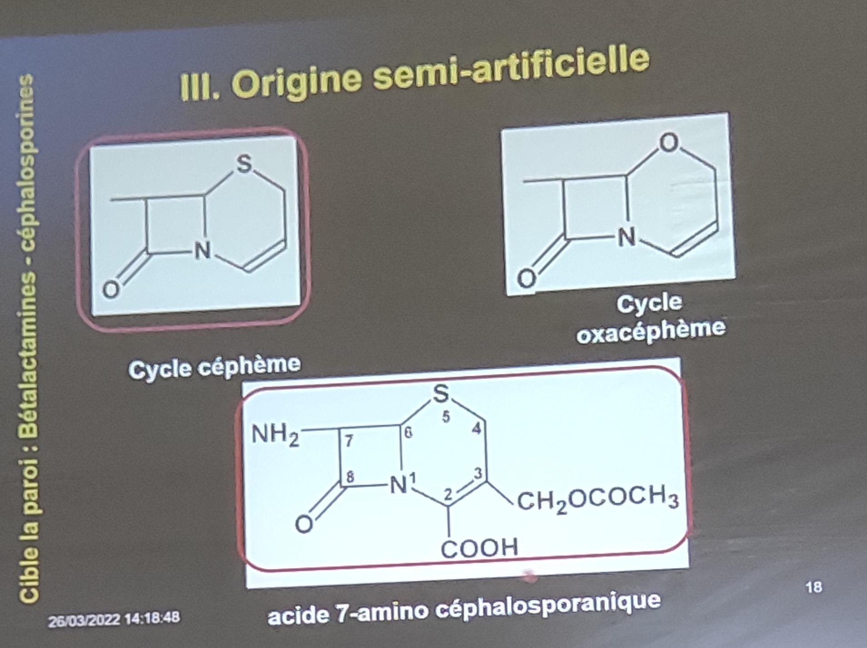

MEDICAMENTS ISSUS DES BIOTECHNOLOGIES
Prise d’une place de plus en plus importante et croissante parmi les médicaments
Produits médicamenteux caractérisés par leurs procédés d’obtention (génie génétique, fermentation, etc.)
Approche importante aux points de vue industriel, réglementaire et sécuritaire
Exemples :
  - Anticorps monoclonaux : anti-TNF, anti-VEGF
  - Vaccins à ARNm Pfizer anti-Covid 19/ SARS-2
  - ...

CONCLUSION
Médicament :
  - Toute substance ou composition présentée comme possédant des propriétés curatives ou préventives à l’égard des maladies humaines ou animales mais aussi tout produit pouvant être administré à l’homme ou à l’animal, en vue d’établir un diagnostic médical, restaurer, corriger ou modifier leurs fonctions organiques
Différentes origines :
  - Naturelles (minérale, végétale, animale)
  - Chimiques
  - Biotechnologiques

